气液比对CO₂驱集输管线腐蚀的影响规律研究
韩霞，王子明，王田丽
（中石化石油工程设计有限公司）
摘要：
高气液比是CO₂驱集输系统混输介质的重要特征之一。本文将借助自主研发的多相流腐蚀模拟试验装置，开展不同气液流量、不同气液比条件下CO₂驱集输系统管线腐蚀规律研究。研究表明，混输介质的气液比决定水平直管段及弯头等部位流型特征，进而影响测得腐蚀速率。通过对流型段塞频率的定量分析，认为高气液比条件有助于减缓管道腐蚀。该结论对指导CO₂驱集输管线设计具有一定的指导意义。
关键词：CO₂驱腐蚀， 气液比， 流型， 段塞频率。

基金项目：国家科技支撑计划项目（2012BAC24A04）

1 CO₂驱集输系统腐蚀问题
胜利油田自2007年开始在纯梁高89区块开展了CO₂驱先导试验，已取得显著的增油效果。然而，CO₂驱油技术的应用对采油系统、地面集输系统的安全生产提出了诸多新挑战。管线腐蚀是目前制约该技术推广应用的关键问题之一。前期先导试验表明，由于采出气中CO₂含量的急剧攀升，导致部分区段集输管线腐蚀加剧，影响生产安全运行。因此，如何经济有效的控制CO₂驱油系统的腐蚀已成为工程设计和生产运行中亟待解决的难题。
过去几十年间，人们对油气田生产过程中CO₂等酸性气体造成的腐蚀现象已开展较深入的研究。对CO₂水溶液的电化学腐蚀机理、表面腐蚀产物膜的稳定性、局部腐蚀现象等已形成系统认识，并建立了各种腐蚀速率预测的理论或经验模型。尽管早在1976年美国Sum X公司详细研究了CO₂驱油系统的选材、腐蚀影响因素等问题^{[1]}，但针对CO₂驱采出系统气液混输环境下的多相腐蚀问题尚缺少必要认识。现场经验表明，气液流动状态、油水分布等流体环境因素也将极大影响管线内腐蚀的发生。可见，多相混输环境的复杂性仍然是困扰全面理解CO₂驱采油、集输系统腐蚀问题的关键。
通过现场调研与对比，我们发现胜利油田CO₂驱集输系统腐蚀环境最显著的特点为高CO₂分压和超高气液比。毫无疑问，大量CO₂气体随开采过程不断溢出，单井伴生气中CO₂含量一般达到70%以上，CO₂分压为0.4~1.0 MPa，远高于普通油井或酸性油气田。同时，由于CO₂气体大量混入导致单井气油比可高达200以上。相比之下，集输干线内混输介质气油比由于其他区块采出液的汇入而降低至数十，接近于普通油田生产情况。现有研究工作主要关注于CO₂分压对管线腐蚀的影响规律，例如针对不同CO₂分压下腐蚀速率、电化学响应、表面膜稳定性等已经开展了详细研究^{[2-4]}，但尚未见不同气液比条件下油气水多相流腐蚀规律的研究报道。因此，本文结合CO₂驱集输系统环境特点，利用自主研发的多相流腐蚀模拟试验装置，以期认识不同气液比条件下多相混输介质的腐蚀规律，为CO₂驱生产系统经济有效的腐蚀控制寻求新思路。
2 试验方法
为实现油气集输系统管线腐蚀规律研究，我们自主研发了一套多相流腐蚀模拟试验装置^{[5]}。该装置适用于多相流腐蚀机理、流型与腐蚀关系、管线全方位腐蚀性检测等研究工作，亦可为油田管线腐蚀评价、缓蚀剂筛选及防腐工艺优化等提供较好的试验研究平台。该装置具有独特的腐蚀测试功能，最大程度重现现场管线内腐蚀环境并全方位采集腐蚀信息。该装置主要包括以下几个单元模块：（1）气液控制与计量系统；（2）油气水混合与流型观察系统；（3）腐蚀检测与评价系统；（4）气液分离系统。各部分之间的关联性及其简易工作原理如图1所示。该装置由总管线长度约60 m，测试管线直径为DN 40 mm，整体为316L不锈钢制作，最高设计压力可达1.6 MPa，试验温度小于80℃。最高气体流量和最高液体流量分别为100 Nm³/h（预留1000 Nm³/h）和10m³/h，可实现大多数油田集输系统腐蚀模拟测试。腐蚀数据获得方式可采用腐蚀探针、挂片及管段测试等多种手段。
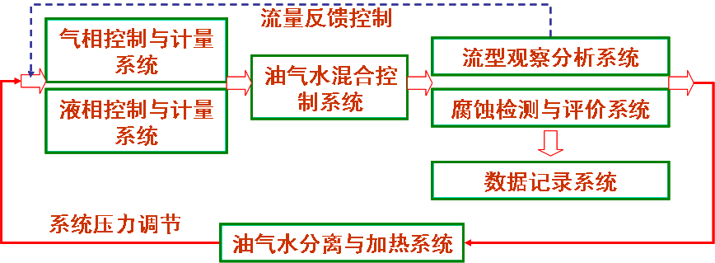
图1 多相流腐蚀试验装置原理简图
本文所涉及实验均是在此套多相流腐蚀模拟试验装置上开展。其中，腐蚀数据采集是利用美国Rohrback Cosasco Systems（RCS）公司提供的柱状腐蚀探针实现。该探针为电感型腐蚀厚度测试探针，表面有效测试厚度为0.5 mm，实际可实现准确测试的厚度为0.25 mm，材质为编号为K03005，与20号普通碳钢成分类似。可感应极微小的厚度变化。其柱状探头有效测试长度约为100 mm。腐蚀探针测试数据采集时间间隔为2分钟，腐蚀速率计算周期为12小时。探针初步采用由管线顶部插入测试管线的方式获得腐蚀信息。
实验过程中所用原油取自胜利纯梁CO₂驱见效井；所用的溶液为纯梁CO₂驱现场采出水的模拟液，即(0.1 mol NaCl + 0.01 mol NaHCO₃ + 0.01 mol CaCl₂)/L水溶液；气体为高纯CO₂气体。多相流腐蚀模拟试验装置正式运行前，经过CO₂及N₂联合除氧，确保实验运行过程中系统处于无氧环境，溶液中含氧量估算小于0.5 mg/L。一般系统运行2天后开始记录腐蚀数据，此时由于CO₂气体不断补充，含氧量会进一步降低，接近或达到油田集输现场管线内腐蚀环境。
3 实验结果与讨论
3.1 不同气液比条件下水平直管段及弯头管段腐蚀规律
将管线内气体流量固定为60 Nm³/h，分离器内压力保持在0.5 MPa，工况下气体流量约为8.0 m³/h，温度保持60℃，变化液相流量以实现气液比的改变。对于DN40管线，该状态下气体折算流速约为1.77 m/s。液体流量分别设定为2~7 m³/h，对应折算流速为0.44~1.55 m/s。实验中液相中油含量约为100~500 ppm。水相溶液为按纯梁CO₂驱采出水配置的腐蚀模拟液，CO₂分压为0.5 MPa。测得腐蚀速率与水平直管段内液相流速或气液比的关系如图2所示。经数学拟合，水平直管段内腐蚀速率（R_{C}）与液相流速（V_{L}）之间满足以下函数关系，即：R_{C} = 1.30 - 1.66V_{L} + 2.59V_{L}²。本经验拟合规律仅适用于V_{L} ≥ 0.32 m/s的情况。当V_{L} = 0.32 m/s时，R_{C}取得最小值为0.872 mm/a。
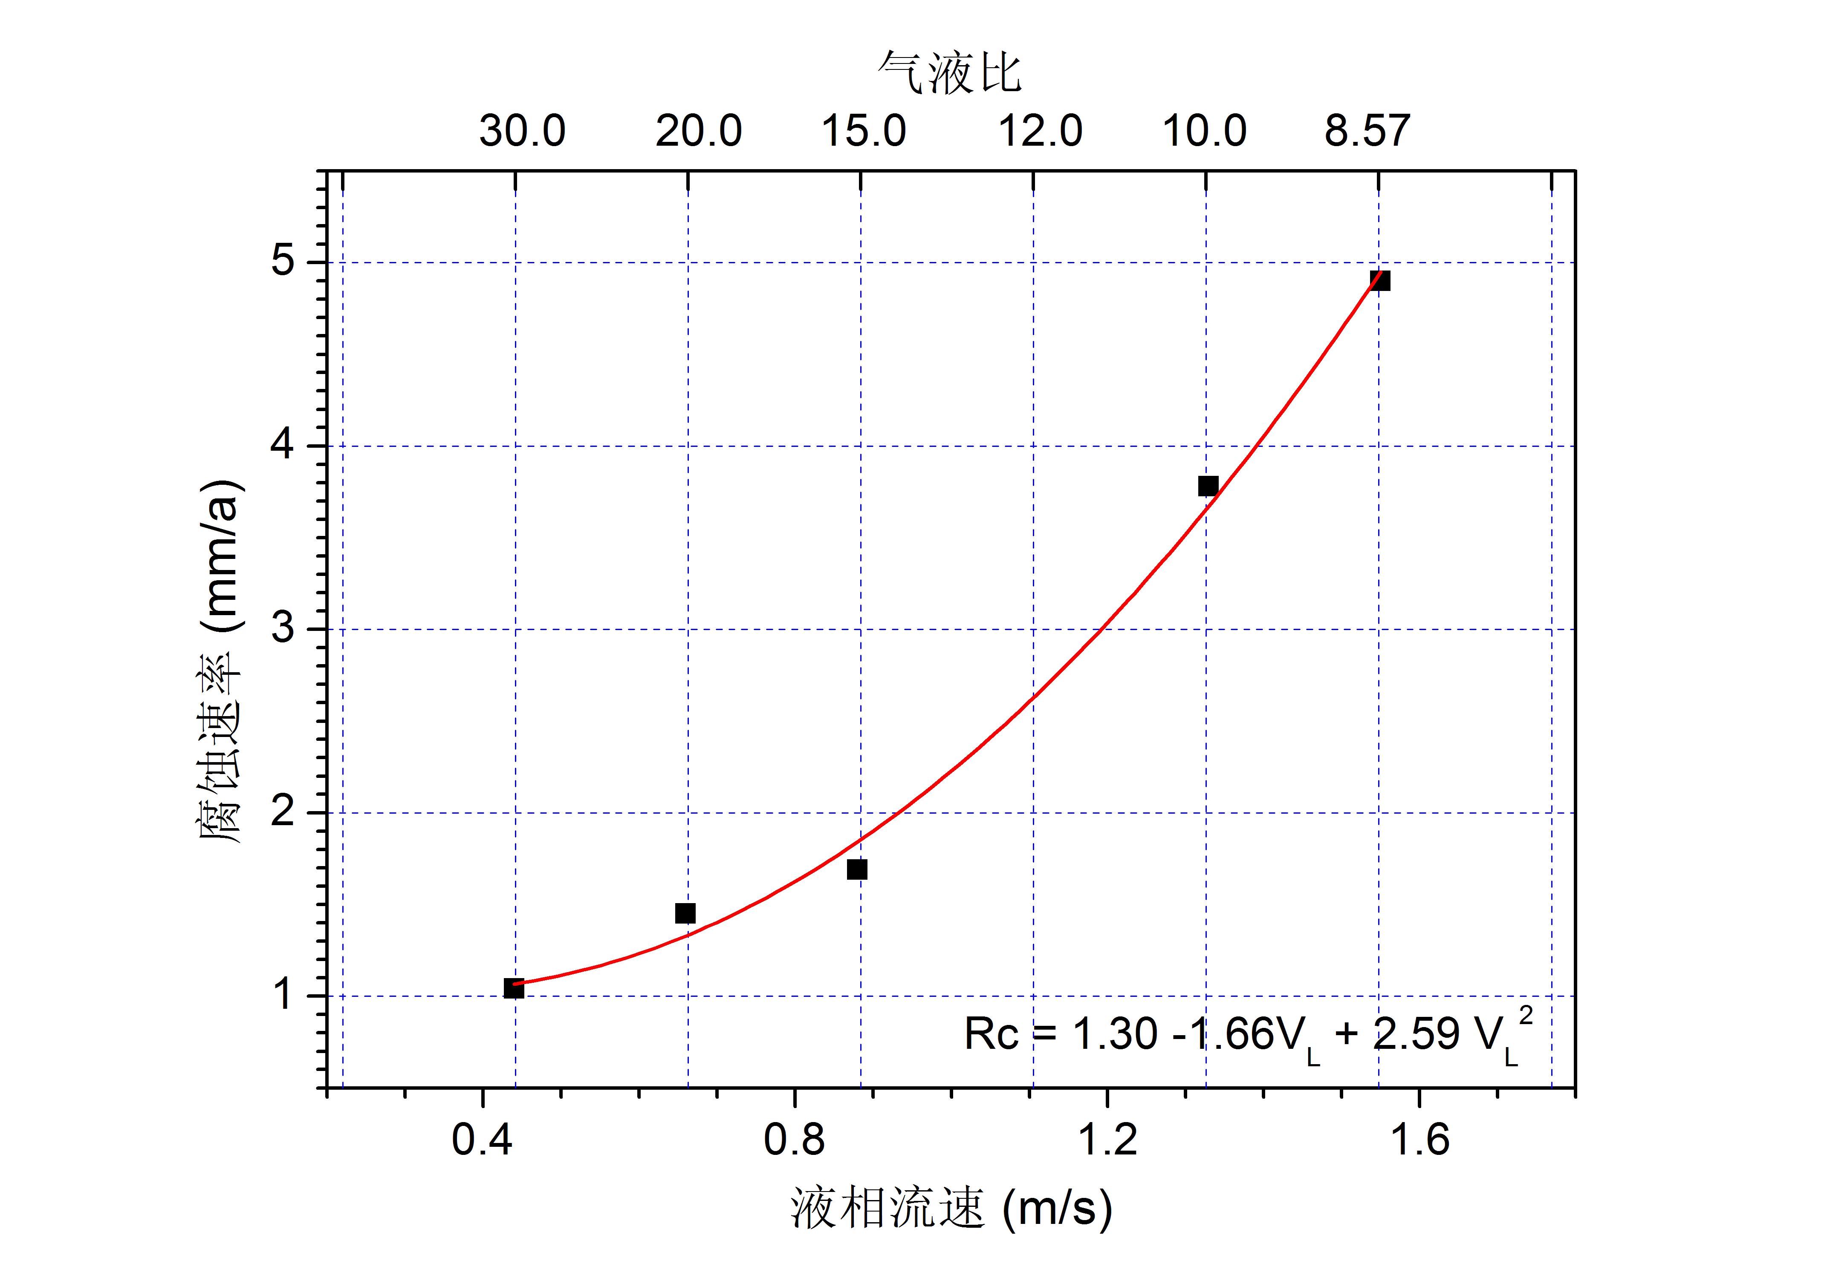
图2 水平直管段内腐蚀速率与液相流速及气液比关系
从图2可知，当管线内液相流速大于1.0 m/s时，腐蚀速率随液体流速急剧增加。在液体流速增加而气体流速不变的情况下，管线内多相流的气液比减小，意味着管内更多地被液相所占据，腐蚀探针与液相的接触时间及频率也增加。因此，除了液相流速的影响外，气液比变化导致的管壁与液相接触频次也起到了决定性的作用。
与水平直管段测试条件一致，利用腐蚀探针检测了180°弯头处腐蚀速率在不同气液比条件下的变化规律（见图3）。
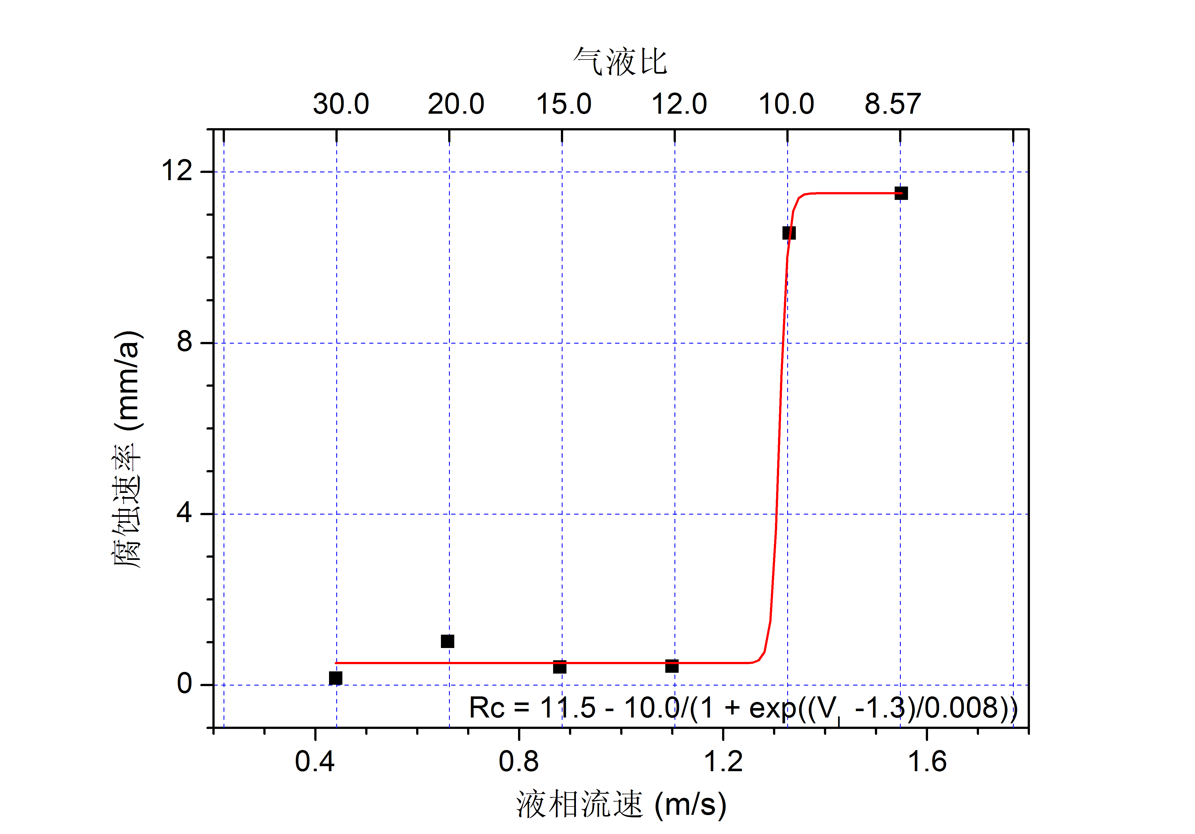
图3 水平弯头处腐蚀速率与液相流速及气液比关系
图3中描述了此弯头处测得腐蚀速率与液相流速及气液比的变化关系。显然，其液相流速V_{L} = 1.2~1.3 m/s时出现跳跃式增加，从0.44 mm/a直接跳跃到10 mm/a以上。利用数学拟合我们将这一变化规律表示为：Rc = 11.5 - 10.0/(1 + exp((V_{L} -1.3)/0.008))。显然，这一腐蚀速率突变规律与弯头处的特殊流动状态有关。在较低液相流速下，液相流体主要处于管线底部，液相段塞流通过弯头时可能紧靠外侧，大多数液体可能绕过探针所处的管道中间位置，因此探针多数时间处于气相当中，腐蚀速率较低；而当气液比减小，液相流速增大，管道截面空间大多被液相填充，探针位置不断被液相直接冲刷，腐蚀量急剧增加。而出现液相段塞直接冲蚀腐蚀探针位置对应的液相流速为V_{L} = 1.2~1.3 m/s，对应气液比为10左右。可见，腐蚀速率在弯头处的跳跃性变化与液相流速和气液比同时相关。可以推断，在较高气液比下，即使液体流速较高，探针所处位置的腐蚀速率也可能保持较低水平，因为该处与液相直接接触的时间和频次较低。这一认识对于高气液比CO₂驱腐蚀具有指导意义。但弯头外侧直接受液体冲击的部位腐蚀速率可能并不会遵循此规律，因为该部位即使在气液比较高时也会有较高频率和时间与液相接触，且受冲蚀最严重，所以仍需考虑特殊防护。
3.2 腐蚀速率与段塞频率关系
为了更好地理解气液比影响管线腐蚀的规律，我们系统研究了气液流量与流型之间的定量关系并与腐蚀速率相关联性（见图4、图5）。所谓气液段塞频率，是指处于段塞流流型下的流体中气柱与液柱每秒钟交替的次数，实验中可由流型观测并实时录像获得。由图4可知，液体流量越大，气液段塞频率越高；气体流量越大，气液段塞频率呈下降趋势。在图4所示范围内，最大段塞频率处于气液比为0.5，且液体流量为10 m³/h的条件下。总体来说，较高气液比对应段塞频率较低。
图4 气液段塞频率与气液流量的依赖关系
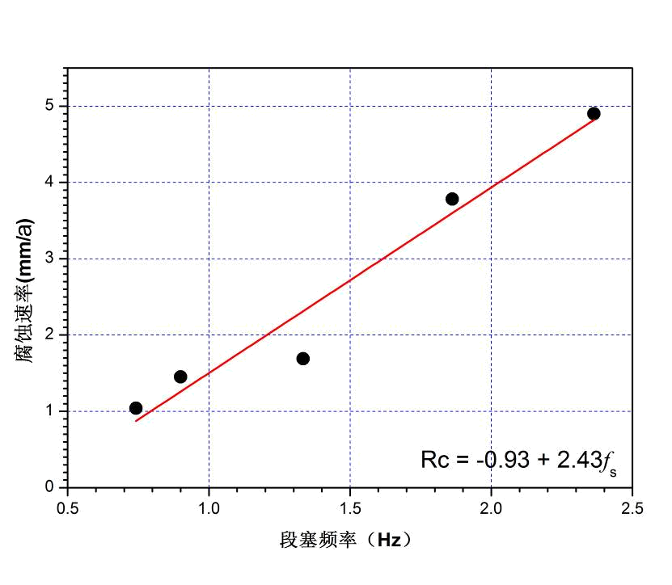
图5 气液段塞频率与腐蚀速率关系
由于实验是通过多相流腐蚀模拟试验装置连续运行获得不同条件下腐蚀速率，需耗费大量时间和人力，鉴于此我们只选取部分气液比条件下实验结果进行统计分析。在图5所选取的腐蚀测试样本中段塞频率与腐蚀速率呈较好的线性关系，即R_{C} = -0.93 + 2.43f_{s}。结合流型实验研究，可进一步推论得出随着气液比提高气液段塞流频率降低，多相流腐蚀速率下降。因此，高气液比的油气混输有利于减缓腐蚀。这一研究结论启示我们对于CO₂驱集输系统腐蚀控制，较高的气液比将有益于管线腐蚀控制。
4 研究结论
本文借助多相流腐蚀模拟试验装置，开展了不同气液流量、不同气液比条件下CO₂驱集输系统管线腐蚀规律研究。研究表明，混输介质的气液比决定水平直管段及弯头等部位流型特征，进而影响测得腐蚀速率。对于水平直管段，腐蚀速率随气液比减小、液体流速增大而增大；对于弯头部位，高气液比条件下可出现测得腐蚀速率的跳跃式降低。通过对流型段塞频率的定量分析，发现腐蚀速率与段塞频率呈正相关的线性关系，由此认为高气液比条件有助于减缓管道腐蚀。该结论为CO₂驱集输管线设计提供了新的腐蚀控制思路。

参考文献
[1] D.W. DeBerry, W.S. Clark, A. Yost, Corrosion due to Use of Carbon Dioxide for Enhanced Oil Recovery, DOE Final Report, Austin, Texas (1979) MC/08442
[2] S. Nesic. Corrosion Science, 49 (2007) 4308–4338.
[3] J.K. Heuer, J.F. Stubbins. Corrosion Science, 41 (1999) 1231-1243.
[4] J. Zhang, Z.L. Wang, Z.M. Wang, X. Han. Corrosion Science, 65 (2012) 397-404.
[5] 张建 等. 多功能环道式油气水多相流腐蚀模拟试验装置. 发明专利. 申请公布号：CN102854122 A.

作者简介：韩霞（196806），女，硕士，高级工程师，从事油田集输系统腐蚀与防护研究。地址：山东省东营市济南路49号，邮箱：sjyhx@163.com

